

1. Classifique as células dos indivíduos abaixo.
2. Fungos possuem células do tipo:

( ) procariontes. ( ) eucariontes.

1. Bactérias possuem células do tipo:

( ) procariontes. ( ) eucariontes.

1. Complete as lacunas do texto abaixo.

A maioria dos fungos possui mais de uma célula, sendo classificados como , enquanto as bactérias possuem apenas uma e são classificadas como .

1. Sobre fungos e bactérias, assinale a alternativa

# correta.

1. As bactérias produzem seu próprio alimento e são classificadas como:

( ) autotróficas. ( ) heterotróficas.

1. Os fungos dependem de outros seres para obter sua alimentação, logo, são classificados como:

( ) autotróficos. ( ) heterotróficos.

1. Pinte o reino ao qual os organismos abaixo pertencem.

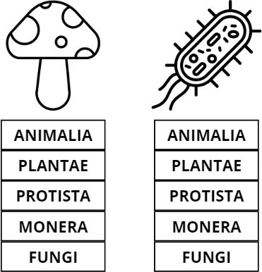

1. Marque um X em todos os alimentos que possuem contaminação por fungos.

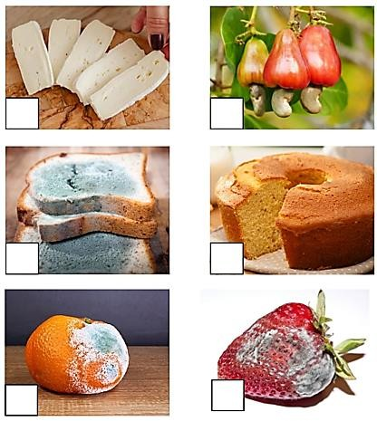

1. Os alimentos que você marcou estão passando por um processo denominado
   1. fermentação.
   2. decomposição.
   3. oxigenação.
   4. amadurecimento.
2. Observe a imagem.

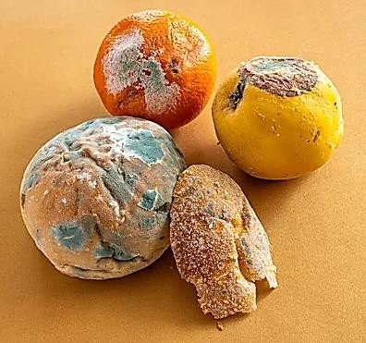

*Imagem extraída do site de receitas Tudo Gostoso*

O que fazer ao encontrar alimentos como o ilustrado acima?

Qual a importância de lavar as mãos antes e depois de ir ao banheiro?

1. Leia a tirinha com atenção.

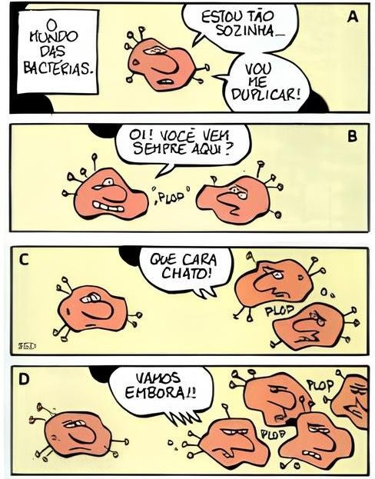

O conjunto de fungos ou de bactérias é chamado

* 1. família.
  2. comunidade.
  3. ecossistema.
  4. colônia.

1. O instrumento abaixo é utilizado para visualizar microrganismos. Nomeie-o, no espaço adequado.

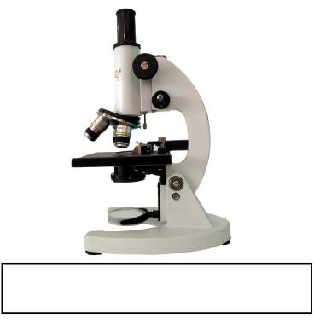

1. Veja a tirinha para responder às perguntas.

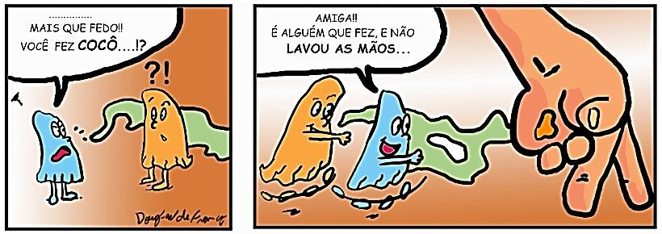

*Disponível em:* [*https://www.gatinhosebastiao.com.br/2013/12/as-*](https://www.gatinhosebastiao.com.br/2013/12/as-bacterias-em-cuidados-com-as-maos.html)

[*bacterias-em-cuidados-com-as-maos.html*](https://www.gatinhosebastiao.com.br/2013/12/as-bacterias-em-cuidados-com-as-maos.html)

1. A bactéria *Lactobacillus bulgaricus* quando adicionada ao leite, utiliza-o para obtenção de energia e, durante este processo, o leite vira queijo. Veja.

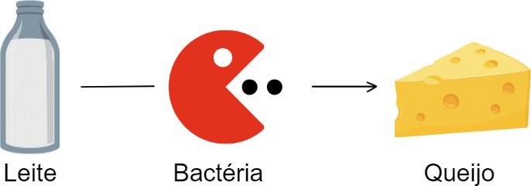

*Imagem criada pela equipe Tudo Sala de Aula.*

O processo acima é chamado de

* 1. decomposição.
  2. fermentação.
  3. apodrecimento.
  4. oxigenação.

1. Veja abaixo algumas infecções causadas por bactérias e fungos.

# Bactérias: Tuberculose, pneumonia. Fungos: Esporotricose, micose.

Agora, encontre-as no caça-palavras.

